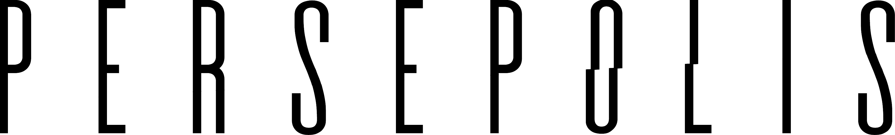

Persepolis est un duo guitare-batterie dans le plus pur style, sobre et efficace. Un mélange de maturité et de fraîcheur, une fusion subtile de la force et de la mélodie mais une seule féroce envie, celle de replacer les mots dans la rage des notes. Milo (guitare) et Robin (chant et batterie) sillonnent des mélodies introspectives presque murmurées ou entièrement criées, puisant dans la mélancolie du rock alternatif des 90’s et dans la pop new-wave des années 2000.